# 百度语音API

在Speech.jar里面有两个包,TTS和STT ， TTS是语音合成（Text to Speech），也就是把文字转化成音频，STT相反，把音频转化成文字。

## 一、Speech.jar的使用

这个Speech.jar可以直接使用的，Speech text 就可以了 ， 其中的text是你想合成的文本。之后会在Speech.jar所在的文件夹内生成一个test.mp3。这个就是百度合成的音频了。

整体步骤:

1. 在Speech.jar所在的文件夹内，按shift+右键，打开window命令行。
2. 输入: java –jar Speech.jar text
3. 这里的text是你想合成的文字
4. 回车之后，如果一切正常，会在当前文件夹下生成test.mp3
5. 你再双击这个test.mp3就可以听到你输入的文字的声音了

## 二、用Speech中的类来创建对象

1.先把Speech.jar添加到项目中，具体步骤参考：

http://jingyan.baidu.com/article/ca41422fc76c4a1eae99ed9f.html

2.创建一个测试类，并且导入TTS.SpeechSysthesisie 和 STT.SpeechRecognation

3.创建TTS 对象，有两种方式，第一种需要的参数有cuid apiKey secretKey这三个参数是在百度语音开发者中注册就可以得到的。具体如何注册参考：

http://yuyin.baidu.com/docs/tts/135

注册之后就有了，有了之后就可以创建对象了，也许你会想，为什么创建一个对象还要去网上注册个什么才可以，其实是这样的，你注册了之后获得的这三个KEY是去验证用的，百度总不可能什么都不验证就给你提供服务吧，所以有了这三个key你就可以去验证服务器上得到token了。token是个什么东西,其实就像是qq令牌一样,一个验证信息.因为一个token申请之后可以使用大概一个月,所以一次申请之后就不需要每次创建对象的时候都用key去获取token,这样会浪费很多时间的.

创建TTS对象时代码如下：

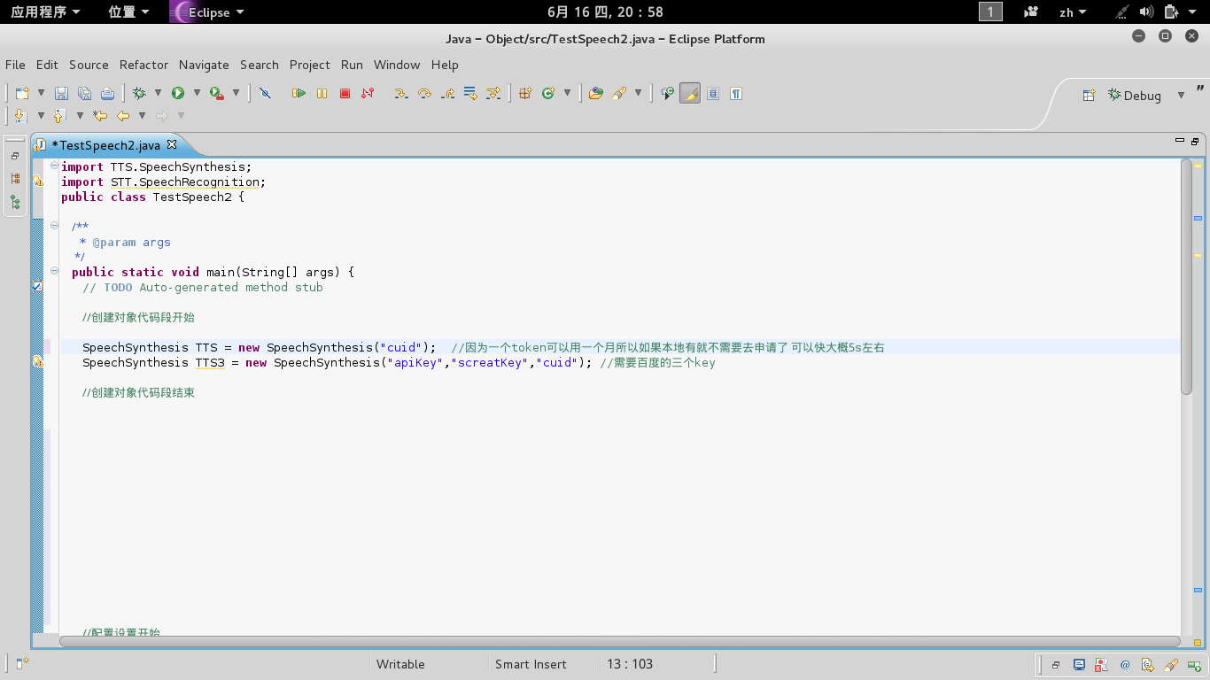

设置需求时候的配置方法:

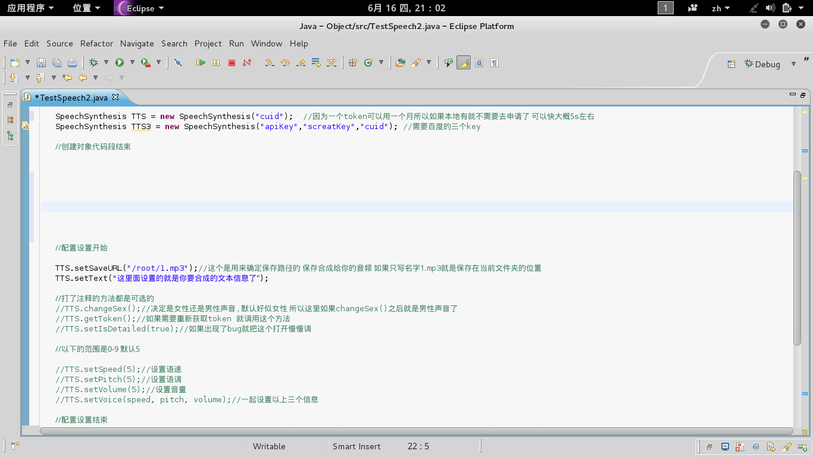

发送时调用的方法:

